LAPORAN UTS E-KLINIK KAMPUS
PEMROGRAMAN BERORIENTASI OBJEK
KELAS B



Di Susun Oleh
Nur Hayati 04231069

PROGRAM STUDI TEKNIK ELEKTRO
JURUSAN TEKNIK ELEKTRO, INFORMATIKA DAN BISNIS
FAKULTAS SAINS DAN TEKNOLOGI INFORMASI
INSTITUT TEKNOLOGI KALIMANTAN
BALIKPAPAN
2026

BAB 1
PENDAHULUAN

1.1 Latar Belakang
Perkembangan teknologi informasi yang semakin pesat telah mendorong berbagai sektor untuk bertransformasi ke arah digital, termasuk dalam bidang layanan kesehatan. Di lingkungan kampus, klinik menjadi salah satu fasilitas penting yang digunakan oleh mahasiswa dan civitas akademika untuk mendapatkan layanan medis secara cepat dan tepat. Namun, proses pendaftaran pasien yang masih dilakukan secara manual seringkali menimbulkan berbagai permasalahan, seperti antrian yang tidak teratur, keterbatasan kuota dokter yang tidak terkontrol, serta potensi terjadinya kesalahan pencatatan data. Hal ini dapat menyebabkan ketidakefisienan layanan dan menurunkan kualitas pelayanan kepada pasien.
Oleh karena itu, diperlukan sebuah sistem E-Klinik Kampus yang mampu mengelola proses pendaftaran pasien secara terstruktur, terintegrasi, dan aman. Dengan memanfaatkan konsep Object-Oriented Programming (OOP), sistem ini dapat mengatur data pasien, dokter, serta antrian dengan lebih baik melalui penerapan enkapsulasi dan pembagian tanggung jawab yang jelas pada setiap komponen sistem. Dengan adanya sistem ini, diharapkan proses pendaftaran menjadi lebih efisien, terkontrol, dan minim kesalahan.

1.2 Rumusan Masalah
Adapun rumusan masalah yang di dapat dalam pembuatan sistem E-Klinik Kampus ini yaitu, sebagai berikut:
- Bagaimana merancang sistem pendaftaran pasien yang terstruktur menggunakan konsep OOP?
- Bagaimana mengelola kuota dokter agar tidak terjadi overbooking?
- Bagaimana memastikan data antrian pasien tetap terurut dan aman?

1.3 Tujuan
Adapun tujuan yang di dapat dalam pembuatan sistem E-Klinik Kampus ini yaitu, sebagai berikut :
- Menerapkan konsep Object-Oriented Programming (OOP)
- Membuat sistem pendaftaran klinik sederhana.
- Mengelola kuota dokter dan antrian pasien secara aman.

BAB 2
ANALISIS SISTEM

2.1 Analisis OOP

2.2 Manajemen Proyek (GitHub)

BAB 3
PEMODELAN SISTEM

3.1 Use Case Diagram

3.2 Class Diagram

BAB 4
IMPLEMENTASI

4.1 Source Code Kotlin
class Dokter(private var kuotaHarian: Int) {
fun cekKuota(): Int {
return kuotaHarian
}
fun kurangiKuota(): Boolean {
return if (kuotaHarian > 0) {
kuotaHarian--
true
} else {
false
}
}
}
class Antrian {
private var nomorTerakhir: Int = 0
fun ambilNomor(): Int {
nomorTerakhir++
return nomorTerakhir
}
}
class Pasien(private val nama: String) {
private var nomorAntrian: Int? = null
fun daftar(dokter: Dokter, antrian: Antrian) {
println("Pasien $nama mencoba mendaftar...")
if (dokter.cekKuota() <= 0) {
println("❌ Pendaftaran gagal! Kuota dokter sudah habis.\n")
return
}
val berhasil = dokter.kurangiKuota()
if (berhasil) {
nomorAntrian = antrian.ambilNomor()
println("✅ Pendaftaran berhasil!")
println("Nomor antrian $nama: $nomorAntrian")
println("Sisa kuota dokter: ${dokter.cekKuota()}\n")
} else {
println("❌ Pendaftaran gagal!\n")
}
}
}
fun main() {
val dokter = Dokter(1) // kuota hanya 1
val antrian = Antrian()
val pasien1 = Pasien("Andi")
val pasien2 = Pasien("Budi")
// 🔴 Simulasi GAGAL & SUKSES
// Sukses (kuota masih ada)
pasien1.daftar(dokter, antrian)
// Gagal (kuota sudah habis)
pasien2.daftar(dokter, antrian)
}

4.2 Hasil Simulasi

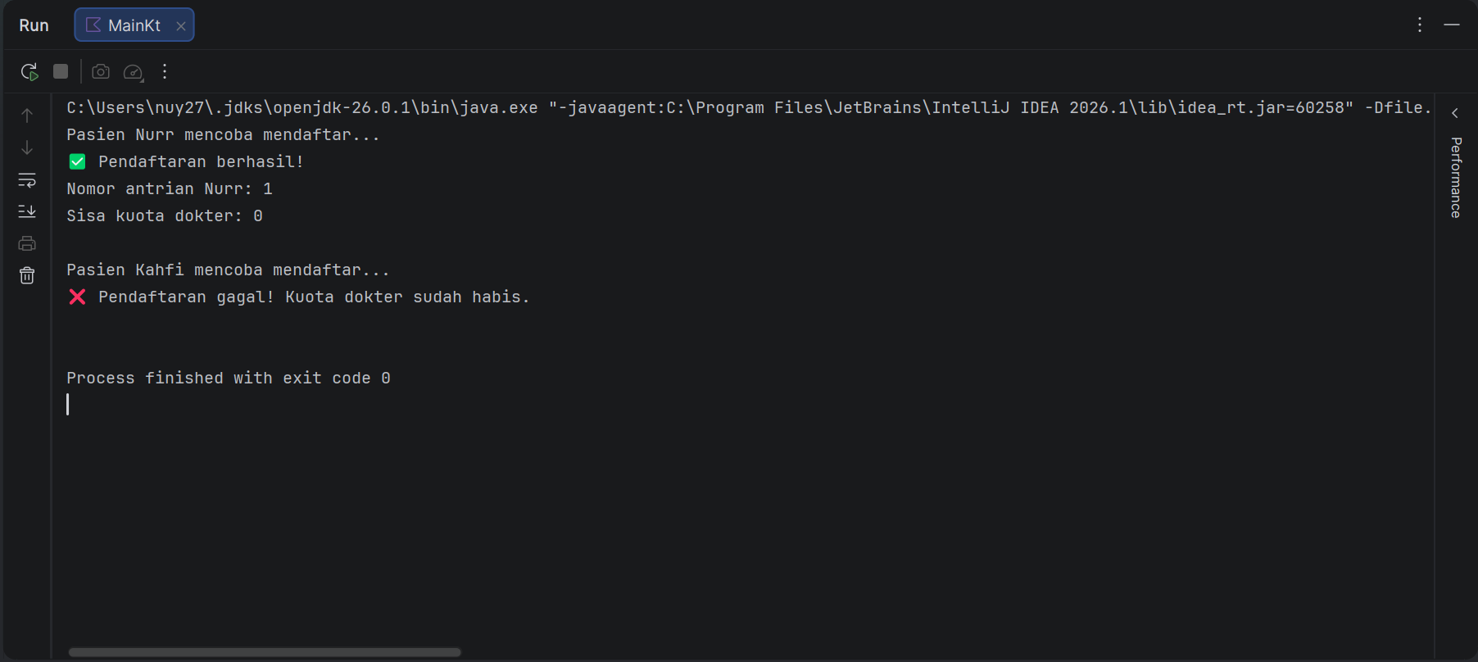

BAB 5
PENUTUP

5.1 Kesimpulan

5.2 Saran

